МУНИЦИПАЛЬНОЕ БЮДЖЕТНОЕ ДОШКОЛЬНОЕ ОБРАЗОВАТЕЛЬНОЕ УЧРЕЖДЕНИЕ «ДЕТСКИЙ САД КОМБИНИРОВАННОГО ВИДА «РОДНИЧОК»

Игра-занятие по познавательному развитию
для детей старшего дошкольного возраста (6-7 лет)
на тему «7 Я»

Воспитатель
Афризунова Екатерина Васильевна

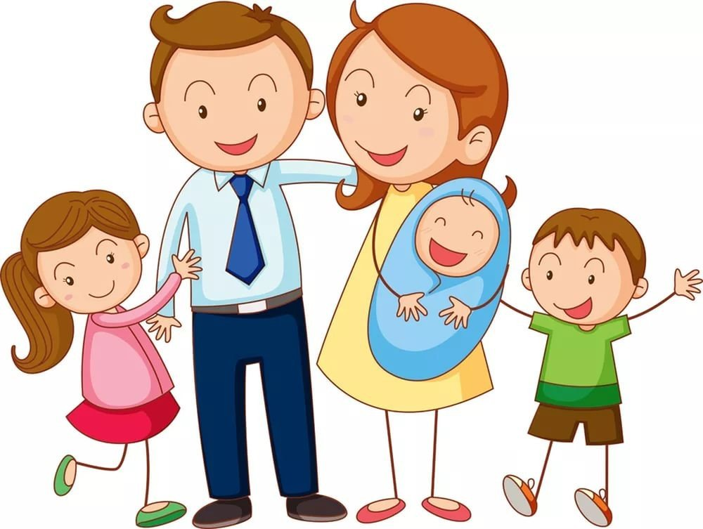
Игра-занятие по познавательному развитию
на тему «7 Я»
для детей подготовительной группы

Форма организации обучения: фронтальная (обще групповая)
Задачи:
Обучающие: формировать у детей представление о членах семьи, родственных отношениях в семье.
Развивающие: развивать связную речь детей;
Воспитательные: воспитывать чувство заботы, любви, уважения к близким людям.
Интеграция образовательных областей: познавательное, речевое, социально – коммуникативное развитие.
Предварительная работа: рассматривание иллюстраций.
Средства и оборудование
Технические: ноутбук.
Методические: карточки для д/и «Собери цепочку», семейные фотографии, цветок-ромашка с картинками членов семьи, карточки «тучка» и «солнышко».
Ход НОД
Мотивационный этап:
1. Чтобы узнать тему нашего занятия, вам надо отгадать загадку, а зашифрована она в ребус. (ребус на доске)
Это слово каждый знает,
Ни на что не променяет!
К цифре «семь» добавлю «Я»-
И получится? (Семья).
- Правильно, не случайно слово «Семья» можно зашифровать как 7Я. Раньше, в старину, на Руси говорили: семья - это семь я, т. е. в семье семь человек, живущих в одном доме. Когда ваши дедушки и бабушки были маленькими, семьи были очень большими, в семье могло быть и пять, и семь детей, и жили они одной дружной семьей.
Содержательный этап:
- Дорогие ребята, сегодня мы поговорим о семье, об уважении и любви к маме, папе, бабушке, дедушке, братику или сестричке, об уважении ко всем взрослым и, конечно, друг к другу. Дети, любить свою семью, что это значит? (ответы детей)
- Молодцы, дети. Вы правильно понимаете уважение и любовь к своим родителям, к своей семье.
(разворачиваю плакат с изображением звёздного неба) Все небесные светила – это одна большая семья. Солнышко светит днём, как мама, которая никогда не знает отдыха. Всегда она в заботе. Месяц - на страже ночью. Его можно сравнить с мужчиной в семье, отцом. Звёзды – это их дети, которые горят ярко. Когда рождается человек, на небе зажигается новая звездочка. А ещё на небе находятся планеты. Но нашем небе их ещё нет, сейчас мы это исправим. У нас это будут семейные планеты. Давайте, ребята, расставим ваши семейные планеты. (дети поочерёдно развешивают свои фото и называют родителей по имени, отчеству).
- Ребята, посмотрите внимательно на наше звездное небо. Видите, здесь есть одна безымянная планета. Ребята, а разве может быть так, что у ребёнка нет имени? У каждого ребёнка есть право на имя. Давайте придумаем ей имя?
Дети предлагают варианты.
- Теперь у этой планеты тоже есть свое имя. Скорее всего, оно обозначает силу, смелость, ловкость этой звезды. А знаете ли вы, что обозначают ваши имена? Ребята, а кто хочет рассказать о своём имени? (Дети рассказывают о значении своих имен)
Молодцы, очень интересно.
- Ну, вот мы и на семейной планете. (На экране планета, на планете дом, с каждой загадкой в каждом окне появляется член семьи). А чтобы узнать, кто на ней живет, нам необходимо отгадать загадки.
Перед сном надев пижаму,
Почитать мы просим (маму).
Кто научит гвоздь забить,
Даст машину порулить
И подскажет как быть смелым,
Сильным, ловким и умелым?
Все вы знаете, ребята, -
Это наш любимый (папа)
Кто веселый карапузик-
Шустро ползает на пузе?
Удивительный мальчишка-
Это младший мой (братишка)
Кто любит и меня и братца,
Но больше любит наряжаться?
Очень модная девчонка-
Моя младшая (сестренка)
Ароматное варенье,
Пироги на угощенье,
Вкусные оладушки
У любимой (бабушки)
Он трудился не от скуки,
У него в мозолях руки,
А теперь он стар и сед
Мой родной, любимый (дед)
- А знаете ли вы, что наши папы и даже дедушки когда-то были совсем малышами? Предлагаю вам игру «Собери цепочку», из которой мы и увидим, как растет человек.
Игра «Собери цепочку». Разложить фотографии согласно возрасту и полу:
- младенец – девочка – дошкольница – школьница – студентка – мама – бабушка;
- младенец – мальчик – дошкольник – школьник – студент – папа – дедушка.
Пальчиковая гимнастика «Семья».
Этот пальчик дедушка,
Этот пальчик бабушка,
Этот пальчик папочка,
Этот пальчик мамочка,
Этот пальчик я —
Вот и вся моя семья!
Пока мы играли, посмотрите, какой красивый цветок /ромашка/ распустился.
Поиграем в игру «Назови ласково». (Отрываем лепесток и читаем слова, образуя уменьшительно-ласкательное слово)
Бабушка — бабуля, бабулечка, бабуся.
Папа — папуля, папулечка.
Сын — сынок — сыночек, сынулечка.
Дочь — доченька, дочурка.
Мама — мамочка — мамулечка-маменька-матушка.
- Ребята, кто для вас самый родной человек на свете?
Дети. Никого роднее мамы в целом мире нет.
- У каждого из вас есть своя мама. Милая, любимая, красивая, нежная, ласковая, добрая, ненаглядная, симпатичная, очаровательная, внимательная, приветливая, прекрасная, чудесная, замечательная. Да, ребята, мамы разные нужны, мамы всякие важны: каждому нужна его мама: и ребёнку, и котёнку, и птенцу.
Предлагаю детям иллюстрации из детских книг, где изображены семьи животных и птиц (петух, курица, цыплята; кошка с котятами, птица с птенцами в гнезде)
- Как вы думаете, можно сказать, что на этих картинках изображена семья. Почему?
- Что чувствует кошка рядом со своими котятами?
- Что чувствуют цыплята рядом с петухом и курицей?
- Правильно, и животные, и птицы испытывают чувство радости, когда находятся в окружении своей семьи, потому что дети радуют своих родителей тем, что они подрастают, крепнут, учатся всему новому в жизни. А детёныши радуются, что родители их согревают, защищают, заботятся о них. Ребята, а как мы выражаем любовь к своим близким? (ответы детей)
- Верно, а еще мы совершаем хорошие поступки и никогда не делаем плохих, чтобы не огорчать наших родителей.
Психогимнастика.
- Покажите, какое бывает выражение лица у папы и мамы, когда они радуются, когда у
- них хорошее настроение.
- А если они сердятся, вас ругают, хмурятся?
Как вы думаете, на что похожа радость или печаль, на солнышко или на тучку. Сейчас поиграем в игру: я буду называть поступки, если вы считаете, что ваш поступок огорчит маму, то поднимаете тучку, а если порадует, то солнышко
- Нарисовали красивую картину; - Подрались с другом;
- Съели манную кашу;
- Убрали игрушки на место;
- Порвали книгу;
- На прогулке замарали куртку.

Рефлексивный этап.
Как хорошо, что у вас у нас есть семья! Вы – самые счастливые дети на свете, потому что в ваших семьях любят друг друга, весело и дружно живут все вместе. Семьи бывают большие и маленькие. Главное, чтобы в семье всегда были мир, дружба, уважение, любовь друг к другу.
Ребята, огромное спасибо! Мне кажется, у нас получилось очень интересное путешествие!

